# 2D ve 3D Model Kalibrasyonu

## 1. Giriş

2 boyutlu analizlerde model derinliği olarak Carter faktöründen hesaplanan elektromanyetik uzunluk girilmektedir. Bu durum 2 boyutlu modellerde bir hassasiyet sorunu oluşturmaktadır. 3 boyutlu modelde ise daha doğru çözüm sunulmasına karşın çözüm süresi çok artmaktadır. Bundan dolayı bu 2D modeli 3D modele göre elektromanyetik uzunluğu ve/veya ikaz akımını değiştirmek suretiyle kalibrasyon ihtiyacı doğmuştur. Bu dokümanda kalibrasyon sürecini ve süreç boyunca karşılaşılan problemlerin çözümünü içermektedir.

## 2. 3D Magnetostatic Model Kurulumu ve Kalibrasyon Metodu

Güncel tasarım generatör 300 ankuş, 32 kutup ve 3 faz sargıya sahiptir. Bundan dolayı 2D modelde çeyrek simetriye sahiptir. Eksenel yönde ise laminasyon paketleri yarım simetriye sahip olduğundan 3D model ise eksenel yönde yarım, radyal yönde çeyrek simetri olmak üzere sekizde bir simetriye sahiptir. Modelin “transient” çözücü tipinde kurulmamasının sebebi ise yine çözüm süresinin düşürülmek istenmesidir. Model görüntüsü Şekil 1’de sunulmuştur.

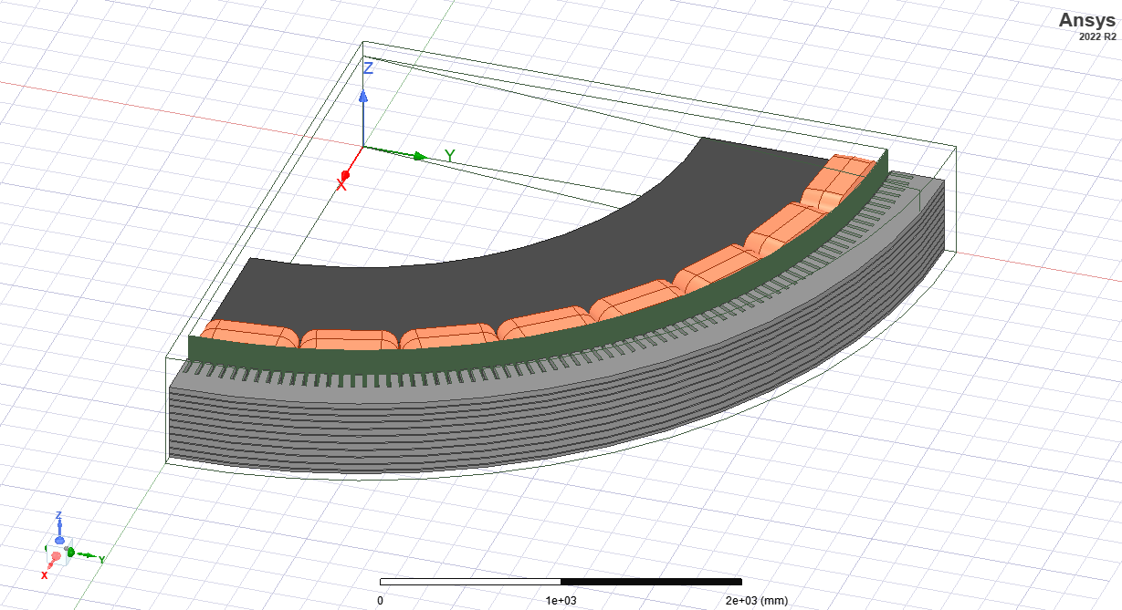

Şekil 1. ANSYS Maxwell 3D magnetostatic modeli

Modelde sınır koşulları olarak “independent” ve “dependent” koşulları kullanılmıştır. Bu sayede modelin periyodik olduğu tanımlanabilmiş ve doğru sonuçlar elde edilebilmiştir. “Region” modeli de silindirik oluşturulmuştur. Kaçak akıları (fringing flux) görebilmek içinse “Region” +z ve radyal yönde dışa doğru uzatılmıştır. Eksenel yönde yarım simetrinin uzunluğu 462.5 mm iken “Region” z=600 mm’ye kadar uzatılmıştır. İkaz akımı ise parametrik olarak tanımlanmış olup 15 farklı değer için çözdürülmüştür. Çözümlerde mesh sayısı ikaz akımına göre 3 milyon ile 5 milyon arasında değişmektedir.

Modelde görülebileceği üzere hava aralığında birçok silindirik yüzey bulunmaktadır. Bu yüzeylerin amacı ise hava aralığından birçok nokta alarak (1280 ayrı yüzey tanımlanmıştır) uzay sisteminden (space domain) zaman sistemine (time domain) geçişin sağlanabilmesidir. Başka bir deyişle, hesaplanan parametrelerin silindirik koordinat sistemindeki pozisyon değeri kullanılarak elektriksel pozisyona ve dolayısıyla da zamana bağlı değerlere geçilebilmektedir. Bahse konu bu yüzeylerin her birinde ise akı hesaplanmıştır. Daha sonra her kutup için tanımlanan 160 akı değeri toplanarak kutup başına düşen maksimum akıya geçilmiştir. Yine bu yüzeylerdeki akı değerleri kullanılarak hava aralığındaki akı değişimini pozisyona ve zamana göre çizdirebilir, FFT yöntemiyle barındırdığı harmoniklere ve endüklenen gerilime geçilebilmektedir.

Sonuç olarak, mevcutta kurulan 3D model üzerinden kutup başına düşen akı kalibre edilebilirse endüklenen gerilim ve gerilimdeki harmonikler de elde edilebilir. Ayrıca uzay harmonikleri (space harmonics) analiz edilerek tehlikeli titreşimlerde elde edilebilir. Kalibrasyon sağlandığında 2D modelin kapasitesi arttırılmış ve birçok işi 2D model üzerinden yapabilir hale gelmiş olacağız.

## 3. Radyal B Dağılımları

Güvenilir bir karşılaştırma için 3D modelde sadece hava aralığına tanımlı yüzeylerden kutup başına düşen akı hesabı yapmak yerine yine 3D modelde eksenel uzunluğun tam ortasında radyal yöndeki B dağılımı çizdirilerek 2D modeldeki ile karşılaştırılmıştır. Sonuçların birbirine çok yakın çıktığı görülmektedir. Bu da 3D modelin doğruluğunu arttırmaktadır. Yine bu radyal B dağılımları kullanılarak 2D ve 3D modellerdeki harmonik dağılımı da gözlemlenebilir.

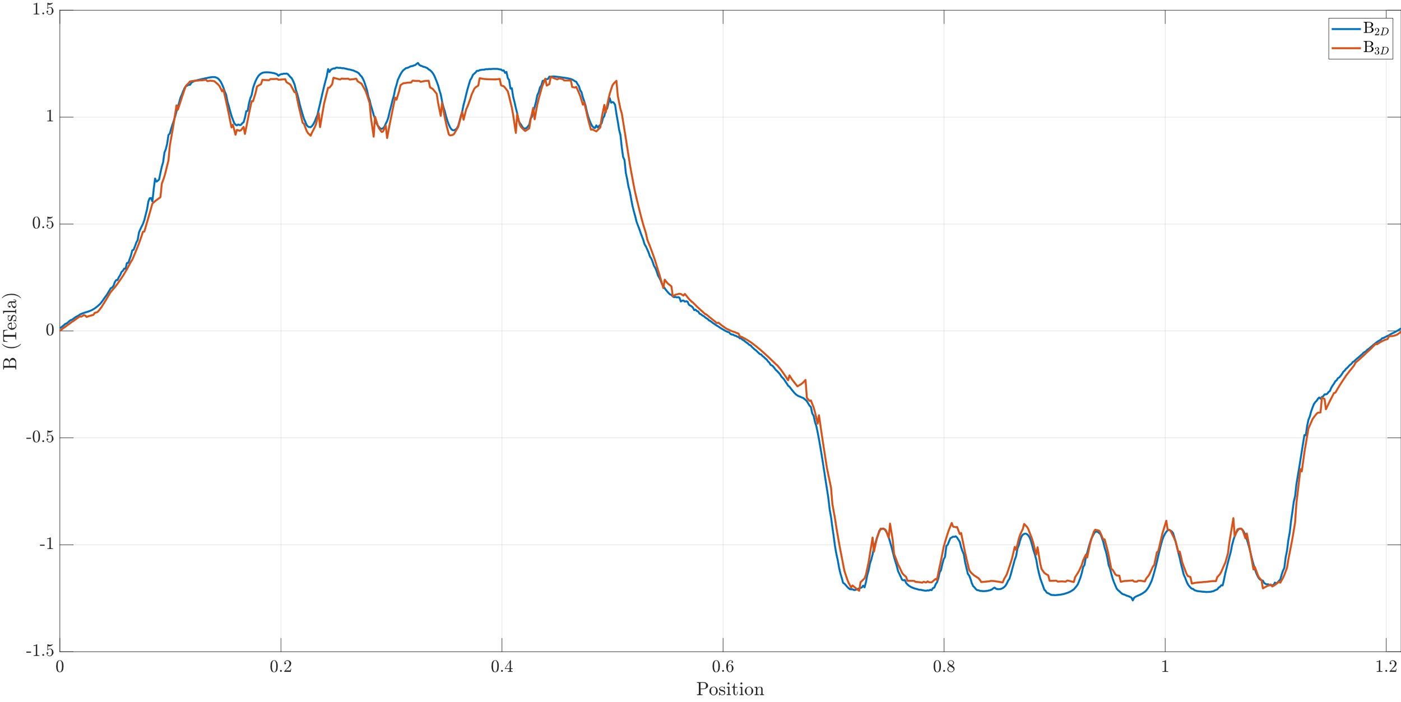

Şekil 2. 2D ve 3D model radyal B dağılımı (ikaz akımı 500 A iken)

## 4. Kalibrasyon Sonuçları

Şekil 2’de 2D ve 3D model üzerinden elde edilen kutup başına düşen akılar çizdirilmiştir. Görülebileceği üzere 2D model üzerinden hesaplanan kutup başına düşen akı 3D modele göre daha yüksek çıkmaktadır. Bu da bize elektromanyetik uzunluğun gerçekte olandan daha fazla hesaplandığını göstermektedir. Bunun üzerine, hesaplanan elektromanyetik uzunluk değiştirilerek kalibrasyon tamamlanmıştır. Şekil 3’te görülebileceği üzere elektromanyetik uzunluğu %8 azalttığımızda 2D ve 3D modellerde hesaplanan kutup başına düşen akılar eşitlenmektedir. Bu durumda **913.46 mm** hesaplanan elektromanyetik uzunluk **840.38 mm** olacaktır.

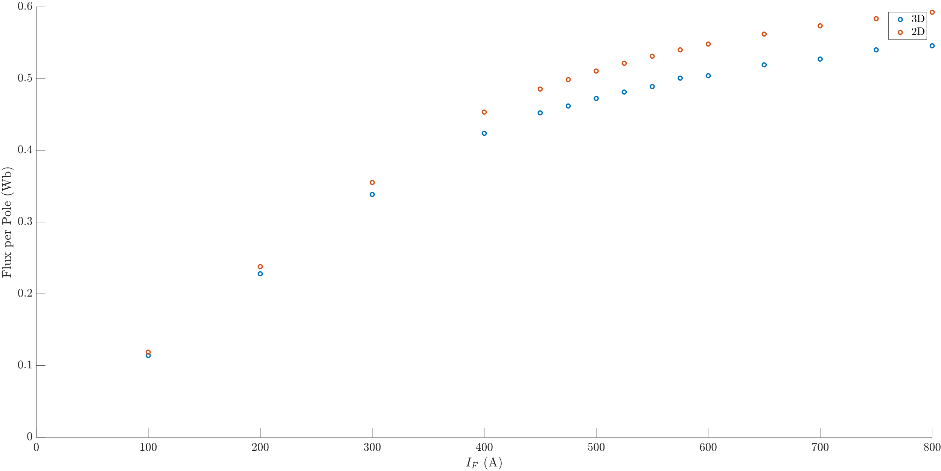

Şekil 3. İkaz akımına göre 3D ve 2D modellerde kutup bşaına düşen akı

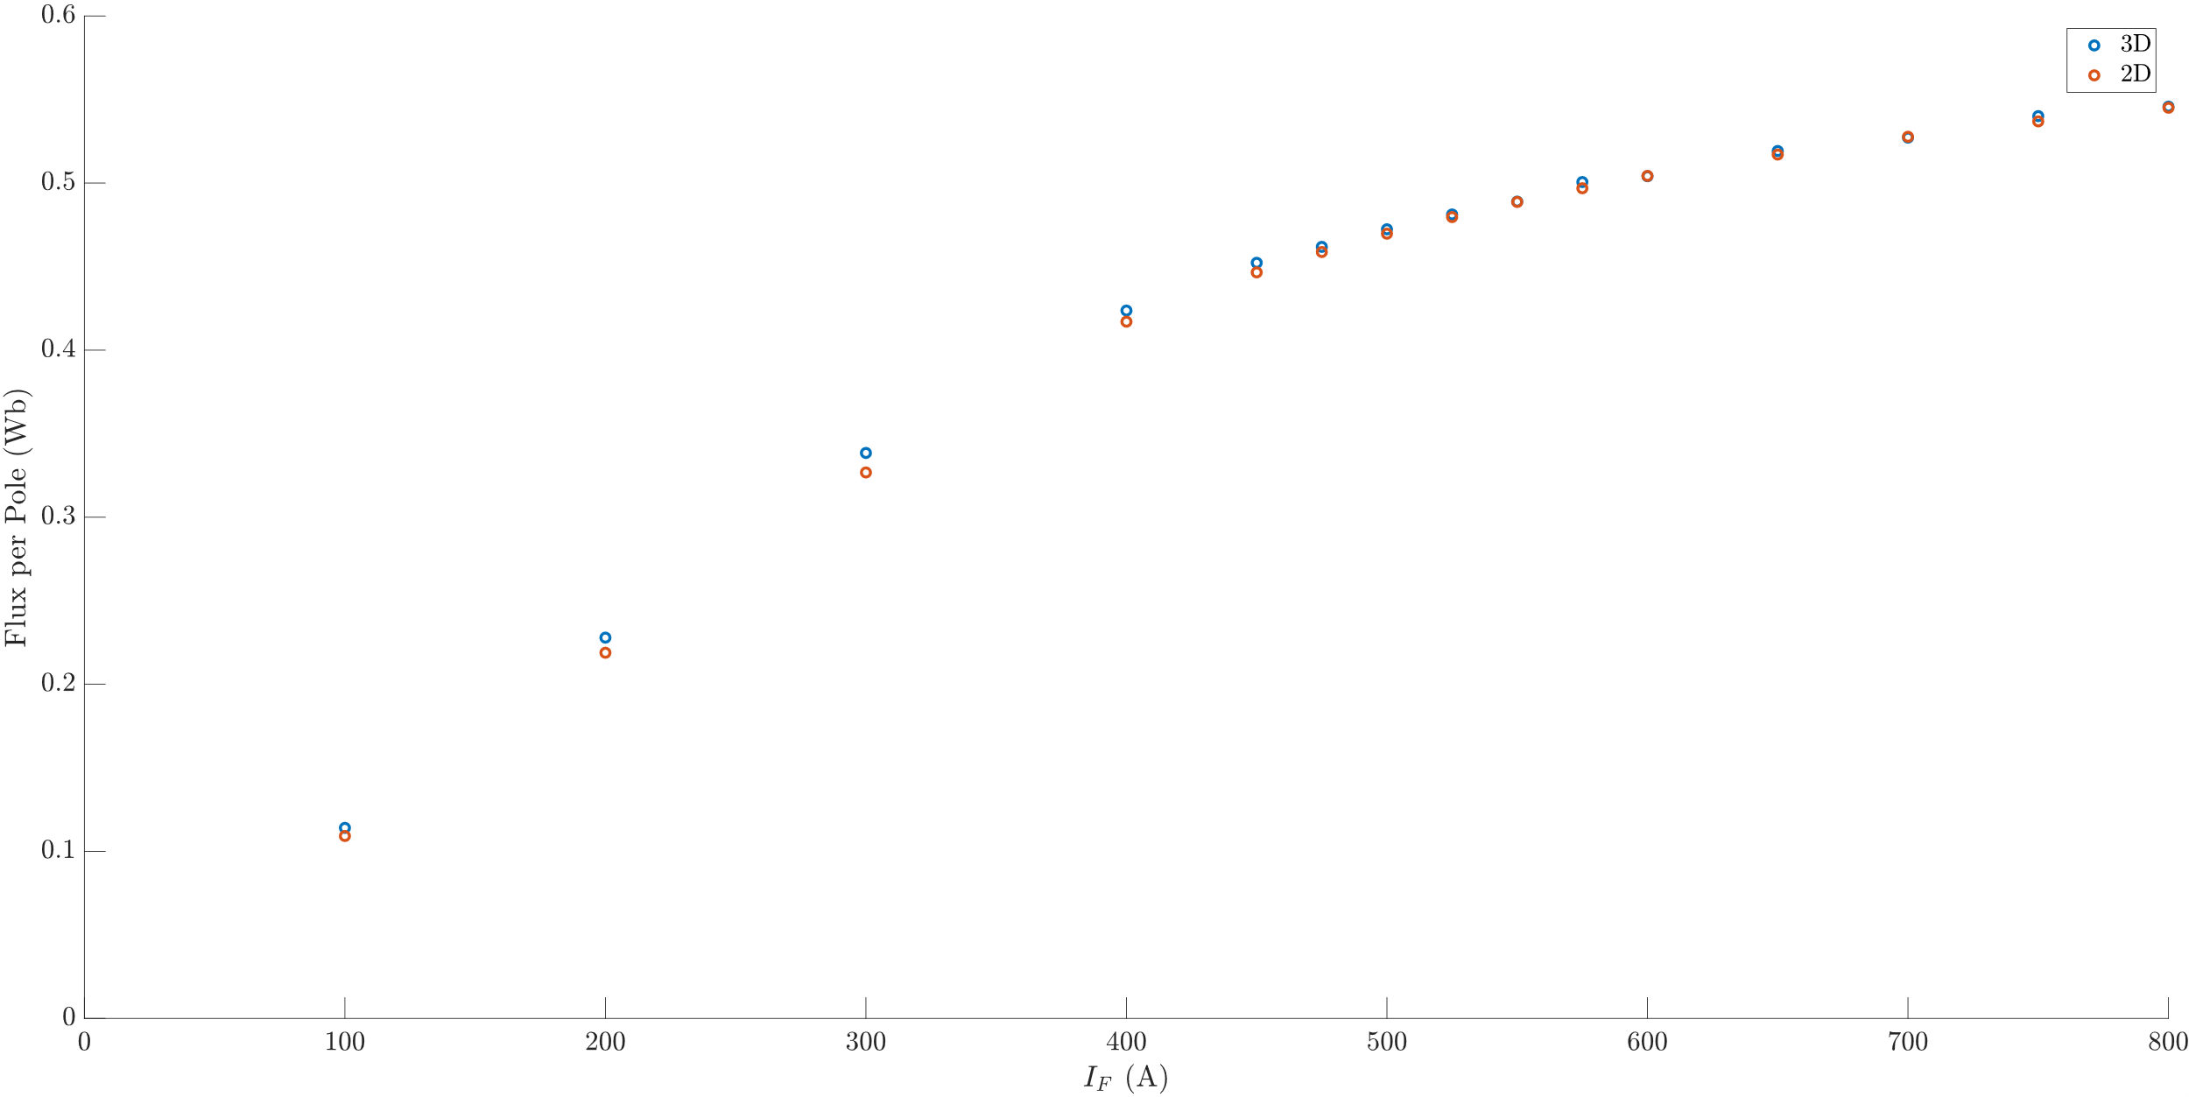

Şekil 4. İkaz akımına göre 3D ve 2D modellerde kutup başına düşen akı (2D modelde elektromanyetik uzunluk %8 azaltılmış hali)

Generatör fazör diyagramından 1 güç faktöründe yeterli terminal gerilimini elde edebilmek için endüklenmesi gereken voltaja kutup başına düşen akı 0.446 iken ulaşıldığı görülmüştür. Bu da anma ikaz akımını yaklaşık olarak 470 A yapmakta olup, güvenli bölgede kalmak adına anma ikaz akımı 500 A kabul edilmiştir.

## 5. Sonuç

Yapılan analizler ve elde edilen veriler doğrultusunda elektromanyetik uzunluğun gerçekten daha yüksek olarak hesaplandığını göstermektedir. 2D modellere 3D model üzerinden elde edilen elektromanyetik uzunluk girilerek analiz yapılmasının daha doğru olacağı düşünülmektedir.

## Ek – 1: Karşılaşılan Problemler

Analiz boyunca ilk karşılaşılan problem “eddy phenomenon” olmuştur. “Eddy phenomenon” ise ilk elde edilen kutup başına düşen akı grafiğinde 2D ve 3D modeller arasındaki lineer olmayan hatadan yola çıkarak tespit edilmiştir. “Eddy phenomenon” etkisiyle bir dişteki B dağılımı Şekil 4’te görülebilmektedir.

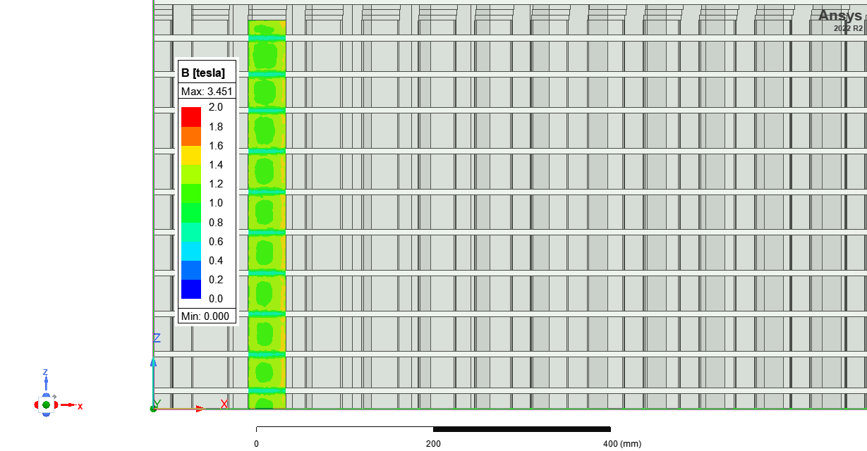

Şekil 5. Hatalı laminasyon modelinde bir dişteki akı dağılımı

Şekilden anlaşılacağı üzere bir laminasyon pakedindeki diş boyunca akı yoğunluğu dağılımı arasında ciddi fark vardır. Diş ortası yaklaşık olarak 1 T değerindeyken uçlar 1.7 – 1.8 T değerlerine ulaşarak satürasyona girmektedir. Bu önemli farkın sebebinin ise laminasyon modelinin yanlış olduğu düşünülmüştür. Bunu görmek içinse laminasyon modelinde iletkenlik düşürülmüş ve Şekil 5’teki akı dağılımı elde edilmiştir.

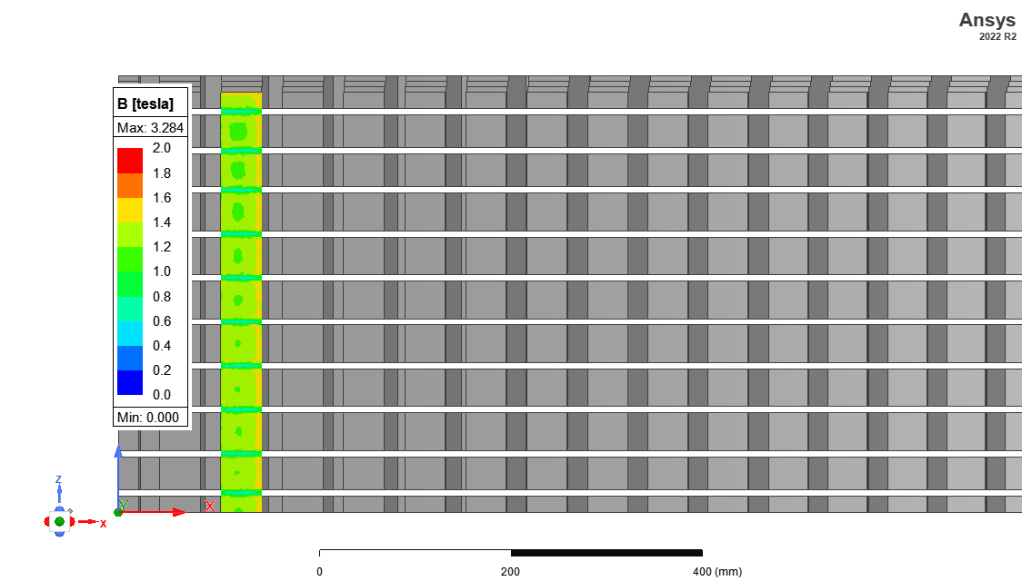

Şekil 6. İletkenliği azaltılmış laminasyon modelinde bir dişteki akı dağılımı

Model kurulurken “independent” ve “dependent” koşulları yerine aynı yüzeylere “even symmetry” koşulları atılmıştı. Bu durumda ise B dağılımına bakıldığında her mekanik 45 dereceye denk gelen q – eksenindeki boyunduruk daha az akı yoğunluğuna sahip olmaktadır. Bu hatadan yola çıkarak sınır koşulları düzeltilmiştir. Her iki sınır koşuluna ait B dağılımı Şekil 6 ve Şekil 7’de sunulmuştur.

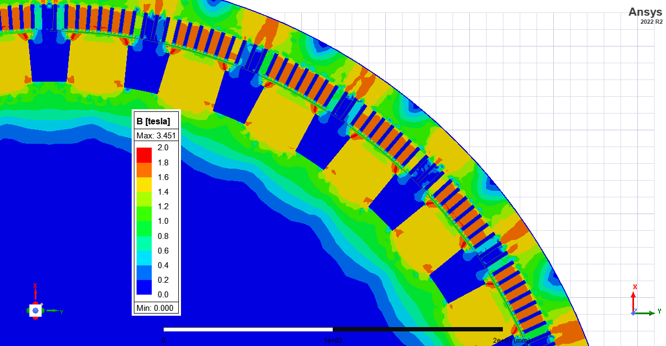

Şekil 7. Even symmetry sınır koşulunda B dağılımı

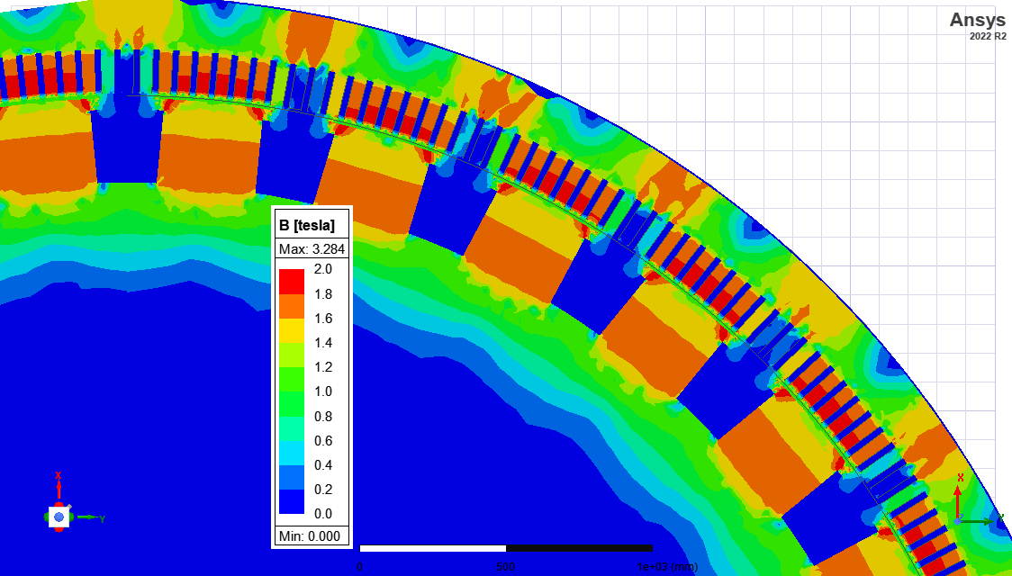

Şekil 8. Independent ve dependent sınır koşullarında B dağılımı